PEDIDO DE PROVIDÊNCIAS Nº 928/2023
Notificação à empresa de telefonia responsável pela fiação solta no poste de luz na Rua Engenheiro Jorge Schury, em frente ao número 471, no Bairro São Jorge.
Solicita-se que, após os trâmites regimentais, seja enviada cópia da presente proposição ao Poder Executivo, para que realize as seguintes providências:

Notificação à empresa de telefonia responsável pela fiação solta no poste de luz na Rua Engenheiro Jorge Schury, em frente ao número 471, no Bairro São Jorge.

Novo Hamburgo, 21 de março de 2023.
Vereadora Lourdes Valim

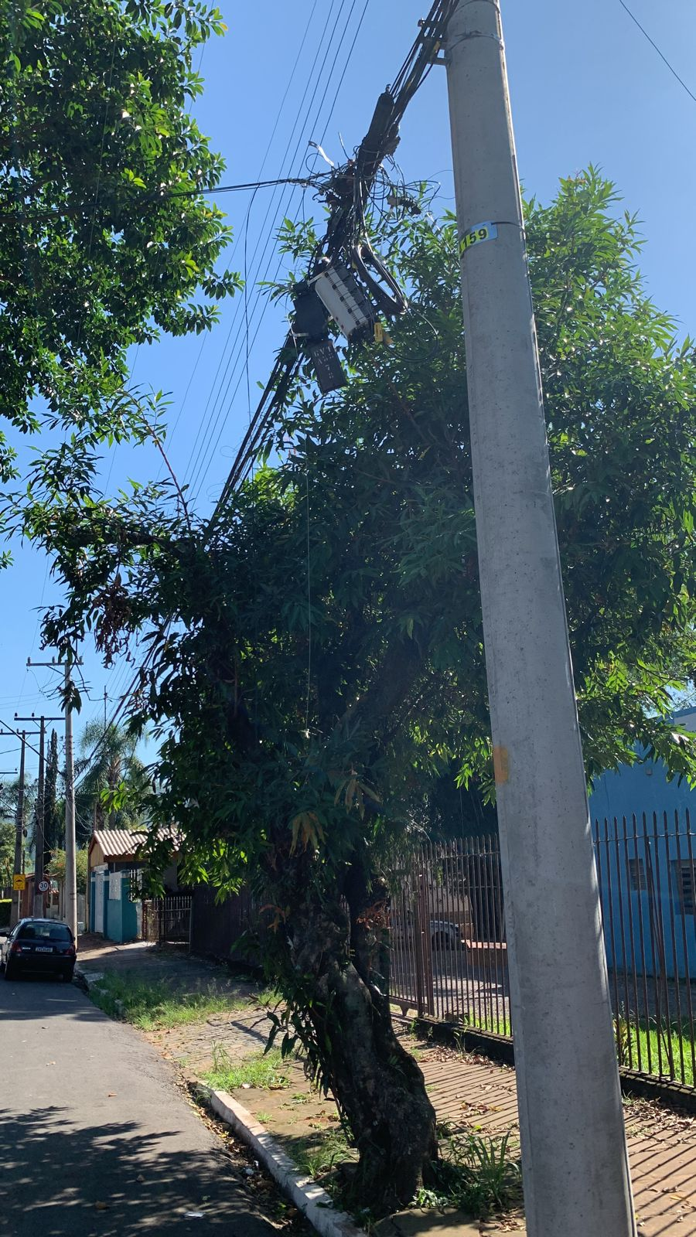
Obs.: Redação conforme original da autora.
/AO

